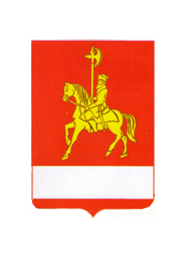

АДМИНИСТРАЦИЯ КАРАТУЗСКОГО РАЙОНА

РАСПОРЯЖЕНИЕ

14.05.2025 с. Каратузское № 138-р

Об окончании отопительного сезона 2024-2025 годов на территории Каратузского муниципального округа

# В соответствии с Федеральными законами от 06.10.2023 № 131-ФЗ «Об общих принципах организации местного самоуправления в Российской Федерации», от 27.07.2010 № 190-ФЗ «О теплоснабжении», Правилами предоставления коммунальных услуг собственникам и пользователям помещений в многоквартирных домах и жилых домов, утвержденными Постановлением Правительства Российской Федерации от 06.05.2011 № 354 «О предоставлении коммунальных услуг собственникам и пользователям помещений в многоквартирных домах и жилых домов», с учётом установившейся положительной среднесуточной температурой наружного воздуха выше +8°С в течение пяти суток подряд:

1. Установить срок окончания отопительного сезона 2024-2025 годов на территории Каратузского муниципального округа с 15 мая 2025 года.

2. Руководителям предприятий, организаций, учреждений, расположенных на территории Каратузского муниципального округа, завершить отопительный сезон с 08.00 часов 15 мая 2025 года.

3. Контроль над исполнением настоящего распоряжения возложить на Ю.В. Притворова, заместителя главы района по жизнеобеспечению и оперативным вопросам.

4. Разместить настоящее распоряжение на официальном сайте администрации Каратузского района с адресом в информационно-телекоммуникационной сети Интернет - https://karatuzraion.gosuslugi.ru/.

5. Распоряжение вступает в силу со дня его подписания.

Глава района К.А. Тюнин